★★★☆☆
題組Problem Set Archive with Online Judge
題號 : 10090: Marbles
解題者 : 吳政霖，陳相廷
解題日期 : 2006 年 3 月12日
題意 :
有1到20億個不等的彈珠，用兩種盒子來裝，第一種盒子耗費C1元，可以裝n1個彈珠，第二種盒子耗費C2元，可以裝n2個彈珠，每個盒子都必須裝滿，求兩種盒子各買幾個可以把彈珠裝完，且花的錢最少。若找不到方法裝完，就顯示failed 吧。
解法 :
從最上面的竿子與其下面的竿子逐一比較，判定是否有交叉，如果有的話，就把下面的竿子做個紀錄，此後就不用在比對此一竿子，因為其已不是top stick。如此一直下去便可找出所有的top sticks。
題意範例：
  - 43個彈珠，a盒子1元，可以裝3個彈珠，b盒子2元，可以裝4個彈珠，則答案：13個a盒子，1個b盒子。
  - 40個彈珠，a盒子5元，可以裝9個彈珠，b盒子5元，可以裝12個彈珠，則答案：failed
解法(1)：
  - 首先分別將兩個盒子的容量除以價格，多者稱之為Master，表示買這種盒子經濟又實惠，多多益善。少者則為slave。
  - 將彈珠數除以Master的容量，看看能不能整除，如果可以，那就全都用這個盒子裝，另外那個盒子不用買了。
  - 如果不能整除，那就把餘數除以slave的容量，如果整除，那就表示剩下的彈珠都給slave。
  - 如果不能整除，代表slave沒辦法正好裝完Master 不要的彈珠，那就少買一個Master 盒子，看看slave是否裝得完剩下的彈珠，如果還是不行，在slave的容量小於(20億^0.5)的情況下重覆此步驟，若執行次數大於slave的容量，則表示無解。
  - 若slave的容量大於(20億^0.5) ，直接將Master 盒子的數量減少至剩餘的彈珠數量大於或等於i*slave的容量，i表示此步驟是第幾次執行。然後再看看slave是否能裝完Master讓出來的彈珠，如果不行，繼續執行此步驟，如果Master 盒子的數量小於零，則無解。

解法(2)：
  - 根據題意，設兩個盒子容量分別為 a 和b，個數分別為 x 和 y，彈珠數量為n
  - 首先，若 a 和 b的最大公因數不為n的因數，則必為無解，此為初步篩選的動作。
  - 經觀察，我們就是要找 ax + by = n這個直線方程式裡 x 和 y 的非負整數解，如下圖之紅點。
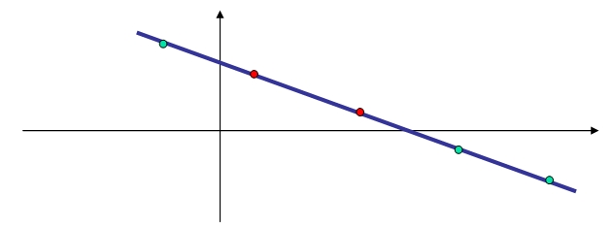
  - 根據題目規定之最小花費原則，若 x 是較划算的盒子個數，我們要的是 x 最大的解，反之，則取 y 最大的解。
  - 現在，我們可以用輾轉相除法找到線上其中一個整數解(不一定是正整數)，然後再沿著直線找我們要的點。而這個找點的過程就是盒子的替換，譬如要減少容量為 9 的盒子，增加容量為6的盒子，則容量為9 的盒子一次最少要減少兩個，容量為6的盒子最少一次要增加3個，才可以將這18個彈珠在兩個盒子間做交換，我們可以發現18為兩個盒子容量的最小公倍數。
  - 假設我們以輾轉相除法找到某一組解(如下圖錄色的點)，接著我們要找 x 最大，y 不為負的點(如下圖之紅點)，則將我們找到的點的 y 值加上其最少必須增加的量的整數倍，設為 m，使其成為最小的非負整數值，則 x 也要減少最少必須刪除的量的 m倍，如此即可找到我們要的解(答案)。

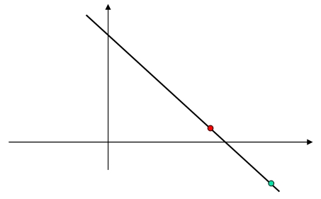

解法範例：
無
討論 :
  - 解法1之時間複雜度為O(n^0.5)
  - 解法2的各個步驟只有輾轉相除法是O(log n)，其他皆為constant time，故整體時間複雜度為O(log n)

程式 :
無

